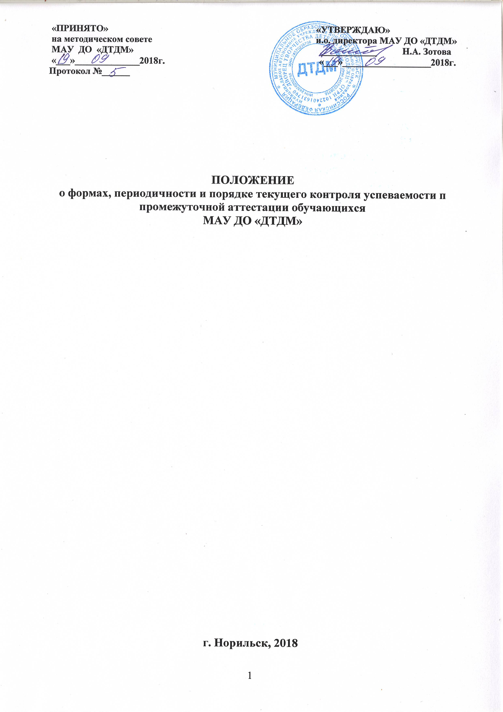
- Общие положения.
Цель аттестации учащихся – выявление уровня обученности и развития учащихся и его соответствия с прогнозируемыми результатами дополнительных общеобразовательных программ по итогам учебного полугодия, года или итогам обучения по дополнительной общеобразовательной программе.
Задачи:
- определение уровня теоретической подготовки учащихся в конкретной образовательной области;
- выявление степени сформированности практических умений и навыков детей в выбранном ими виде творческой деятельности;
- анализ полноты реализации дополнительной общеобразовательной программы детского объединения;
- соотнесение прогнозируемых и реальных результатов учебно-воспитательной работы;
- выявление причин, способствующих или препятствующих полноценной реализации дополнительной общеобразовательной программы;
- внесение необходимых корректив в содержание и методику образовательной деятельности детского творческого объединения.

Аттестация учащихся творческих коллективов ДТДМ строится на принципах:
- научности, учета индивидуальных и возрастных особенностей учащихся;
- адекватности специфики деятельности творческого объединения к периоду обучения;
- необходимости, обязательности;
- свободы выбора педагогом и учащимися методов и форм проведения аттестации, оценки результатов;
- открытости проведения результатов аттестации.

Функции аттестации:
- учебная (создание дополнительных условий для обобщения и осмысления учащимися теоретических и практических знаний, умений, навыков);
- воспитательная (является стимулом к расширению познавательных интересов и потребностей учащихся);
- развивающая (осознание уровня развития и определение перспектив);
- коррекционная (своевременное выявление и устранение объективных и субъективных недостатков учебно-воспитательного процесса);
- социально-психологическая (предоставление возможности пережить «ситуацию успеха»).
В зависимости от цели проведения аттестации, аттестация учащихся подразделяется на промежуточную или итоговою.

Организация промежуточной аттестации
Промежуточная аттестация учащихся творческих объединений проводится 1 раз в учебном году - в конце 2-го полугодия с целью перевода учащихся на следующий год обучения (приложение 1).
Сроки проведения аттестации: во втором полугодии – апрель-май месяц.
Формы проведения аттестации: контрольное занятие, итоговое занятие, зачет, экзамен, тестирование, защита творческих работ и проектов, защита самостоятельных работ, выставка, творческий конкурс и т.д.
Содержание программы аттестации (при любой форме проведения) определяется самим педагогом на основании содержания образовательной программы и в соответствии с ее прогнозируемыми результатами.
Успешное прохождение промежуточной аттестации является основанием для перевода учащихся на следующий год и уровень обучения. Так же промежуточная аттестация может являться основанием для повторного обучения на уровне (в случае не усвоения программы данного уровня).

Оценка, оформление и анализ результатов промежуточной аттестации.
Результаты промежуточной аттестации учащихся оцениваются таким образом, чтобы определялось:
- уровень достижения прогнозируемых результатов программы каждым ребенком;
- полнота выполнения образовательной программы;
- обоснованность перевода учащегося на следующий уровень или год обучения;
- результативность самостоятельной деятельности каждого ребенка в течение всего учебного года;
Конкретная форма оценки результатов аттестации в каждом детском творческом объединении определяется и обосновывается в соответствии со спецификой образовательной деятельности.

Организация итоговой аттестации
По окончании обучения по дополнительной общеобразовательной программе проводится итоговая аттестация (приложение 2).
Сроки проведения итоговой аттестации – апрель-май месяц.
- Для дополнительных общеобразовательных программ, предусматривающих период обучения один год (специальные курсы, элективные курсы обучения и др.) -
- аттестация проводится в любой форме, содержание аттестации определяется самим педагогом на основании содержания дополнительной общеобразовательной программы и в соответствии с ее прогнозируемыми результатами.
- Аттестация учащихся на начальном, углубленном и профессионально-ориентированном уровнях может осуществляется в двух формах:
- на уровне коллектива, без выдачи соответствующего документа о получении дополнительного образования (учащийся «прошёл обучение по дополнительной общеобразовательной программе»);
- для проведения аттестации учащихся на уровне ДТДМ и выдачей соответствующего документа, создается аттестационная комиссия, в состав которой входят педагоги дополнительного образования (имеющие I и высшую квалификационную категорию), представители администрации, методисты.

Право на получение образовательного документа
- Учащимся детских объединений (коллективов), успешно прошедшим курс освоения дополнительной общеобразовательной программы, предусматривающей один год обучения (специальные курсы, элективные курсы обучения и др.), или начальный уровень обучения, и прошедшим итоговую аттестацию, вручается сертификат об окончании обучения по дополнительной общеобразовательной программе.
- Учащимся детских объединений (коллективов), успешно прошедшим курс освоения дополнительной общеобразовательной программы, предусматривающей углубленный уровень обучения, и прошедшим итоговую аттестацию, вручается удостоверение об окончании обучения по дополнительной общеобразовательной программе на углубленном уровне.
- Учащимся детских объединений (коллективов), успешно прошедшим курс освоения дополнительной общеобразовательной программы, предусматривающей профессионально-ориентированный уровень обучения, и прошедшим итоговую аттестацию, вручается свидетельство об окончании обучения по дополнительной общеобразовательной программе в творческом объединении Дворца творчества детей и молодежи с присвоением той или иной квалификации (в зависимости от профиля обучения).
- При желании учащегося продолжить своё обучение в ДТДМ по данному виду деятельности, процесс обучения с учащимся осуществляется по индивидуальному образовательному маршруту.

Критерии оценки результатов итоговой аттестации учащихся

Критерии оценки уровня теоретической подготовки учащихся:
- соответствие уровня теоретических знаний программным требованиям;
- широта кругозора;
- свобода восприятия теоретической информации;
- осмысленность и свобода использования специальной терминологии.

Критерии оценки уровня практической подготовки учащихся:
- соответствие уровня развития практических навыков и умений программным требованиям;
- свобода владения специальным оборудованием и оснащением;
- качество выполнения практического задания.

Критерии оценки уровня развития и воспитанности детей:
- культура организации практической деятельности;
- творческое отношение к выполнению практического задания;
- развитость специальных способностей;
- культура поведения.

Приложение 1

ПРОТОКОЛ РЕЗУЛЬТАТОВ
промежуточной аттестации учащихся
творческого объединения «___________________________________»
20__ - 20__ учебного года

ФИО педагога______________________________________________________
Дополнительная общеобразовательная программа «__________________________________________________________________________»

№ группы_________________ Уровень, год обучения__________________
Форма проведения аттестации __________________________________________
Форма оценки результатов__________________________________________
Дата проведения_________________________

№ п/п | Фамилия | Имя | Отчество | Содержание аттестации |  |  | Итоговая оценка |  | Результат аттестации
№ п/п | учащегося |  |  |  |  |  | теория | практика | Результат аттестации
1
2
3

Результат аттестации и выводы:

Приложение 2

СПИСОК
учащихся на проведение итоговой аттестации
по дополнительной общеобразовательной программе по вокалу
«Гармония звуков»

Профессионально-ориентированный уровень обучения
2017-2018 учебный год.

Творческое объединение____________________________________________
ФИО педагога______________________________________________________
№ группы_________________ Уровень, год обучения__________________

№  п.п | Фамилия | Имя | Отчество | Год  рождения | Школа | Класс | Год начала  обучения по программе | Год обучения на уровне
1 |  |  |  | 21.09.2012 | 14 | 9 | 2016 | 2
2 |  |  |  | 31.08.2011 | 14 | 10 | 2016 | 2
3 |  |  |  | 18.10.2012 | 14 | 9 | 2016 | 2
4 |  |  |  | 10.05.2012 | 14 | 9 | 2016 | 2
5 |  |  |  | 16.04.2011 | 7 | 10 | 2016 | 2
6 |  |  |  | 21.09.2010 | 7 | 11 | 2016 | 2

«_____» ___________2018г. ____________________
подпись

